Programme de Formation
Formation PERMIS A1/A2

LES OBJECTIFS DE LA FORMATION

Acquérir les connaissances techniques, réglementaires, et de sécurité routière permettant de se présenter avec succès à l'examen du permis de conduire de la catégorie A1 et A2

PROGRAMME DE LA FORMATION

1) Une évaluation de départ afin de déterminer le nombre d’heures moyen et le coût de la formation.
2) Une formation théorique : préparation à l’épreuve théorique moto (ETM) par des cours de code sur les thèmes de la signalisation, intersections et priorités, règles de circulation, autoroutes et routes à accès réglementé, tunnels routiers et autoroutiers, croisements – dépassements, arrêts-stationnement visibilité-éclairage, conduite pratique, éco-conduite et véhicule, usagers vulnérables/partage de l’espace public, prise de conscience des risques et sanction-formation. Spécificités de la conduite d’un deux-roues.
3) Une formation pratique :
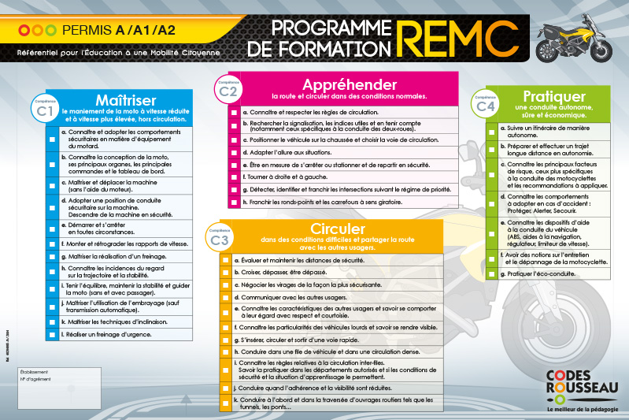

PUBLIC VISE & PREREQUIS

- Avoir 18 ans
- Savoir lire et écrire la langue Française
- Avoir satisfait éventuellement à une évaluation préalable
- Passer l’Epreuve Théorique Moto (ETM)

RESULTATS ATTENDUS

Avoir le niveau requis pour se présenter à l’examen avec succès

MOYENS TECHNIQUES ET PEDAGOGIQUES

- QUALIFICATION DES INTERVENANTS

Enseignant de la conduite et de la sécurité routière diplômé de la mention 2 roues et titulaire d’une autorisation d’enseigner en cours de validité.

- MOYENS PEDAGOGIQUES ET TECHNIQUES

  - Méthodes actives adaptées à la formation des adultes.
  - Alternance de théorie et de pratique
  - Salles de cours équipées de moyens multimédia.
  - Véhicules adaptés à l’enseignement.
  - Fiche de suivi et livret d’apprentissage.
  - Fourniture de supports pédagogiques spécifiques
  - Aire de maniabilité non ouverte à la circulation

- EVALUATION DE LA FORMATION & CONDITIONS DE REUSSITE

- Feuilles de présence émargées par les stagiaires pour les formations s’inscrivant dans le cadre de la formation professionnelle
- Un livret d’apprentissage est utilisé pour suivre l’acquisition ou l’amélioration des compétences en formation
- Un questionnaire est utilisé pour mesurer la satisfaction globale des stagiaires sur l’organisation, les qualités pédagogiques du formateur, les méthodes et supports utilisés…

Conditions de réussite : satisfaire un examen blanc.

- SANCTION DE LA FORMATION

Examen et validation par l’Inspecteur du Permis de Conduire et de la Sécurité Routière en deux temps : examen plateau et examen circulation

DUREE DE LA FORMATION ET MODALITES D’ORGANISATION

20 heures de conduite minimum

DATE(S) :

Nous consulter

INFORMATION HANDICAP

Chaque situation de handicap étant unique, nous vous demandons de préciser à l’inscription votre handicap. Nous pourrons ainsi confirmer l’ensemble des possibilités d’accueil et de mise en œuvre de la formation. Pour toutes informations complémentaires, vous pouvez contacter https://www.automobile.ceremh.org/

